概要设计说明书
目录
1引言 2
1.1编写目的 2
1.2背景 2
1.3定义 2
1.4参考资料 2
2系统结构模型 3
2.1初始对象表 3
2.2初始类图 4
2.3细化类图 5
2.3.1属性的识别 5
2.3.2 操作的识别 7
2.4三层精化类图 13
3系统行为模型 16
3.1交互模型 16
3.2状态模型 25

分工：黄军浩45%，柏春志45%，多吉热登10%

1引言

1.1编写目的
编写本说明书的目的是说明系统的静态结构及动态结构，包括初始的类模型、细化的类、动态交互模型，为进一步的设计和开发提供依据。
预期读者为：软件开发的人员，项目评审人员，及软件测试人员。

1.2背景
说明：
- 待开发的软件系统的名称：基于Android的高校社团组织管理系统；
- 本项目的任务提出者：陈海燕；
- 本项目的任务开发者：黄军浩，柏春志，多吉热登；

1.3定义
社团管理人员：社团中职务为部长级以上的成员，可进行社团信息管理和活动信息管理；
管理员：系统维护人员，可对社团创建申请进行审核，并可以删除非法活动信息；

1.4参考资料
1. 齐治昌等，软件工程（第3版），高等教育出版社，2012

2系统结构模型

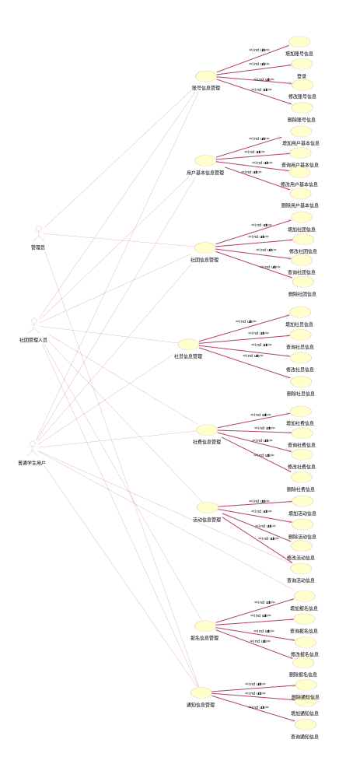
2.1初始对象表
初始对象/类表：
可能的类 | 英文类名 | 简单描述
账号信息 | Account | 账号分两类：管理员和用户
用户信息 | User | 用户信息是系统需要管理的对象
管理员 | Admin | 管理员是管理系统的对象
社团 | Club | 社团信息是系统需要管理的对象
社员信息 | ClubMemberInfo | 社员信息是系统需要管理的对象
社费信息 | ClubFeesInfo | 社费信息是系统需要管理的对象
活动 | Activity | 活动信息是系统需要管理的对象
活动报名信息 | SignupInfo | 活动报名信息是系统需要管理的对象
通知 | Information | 通知信息是系统需要管理的对象

2.2初始类图
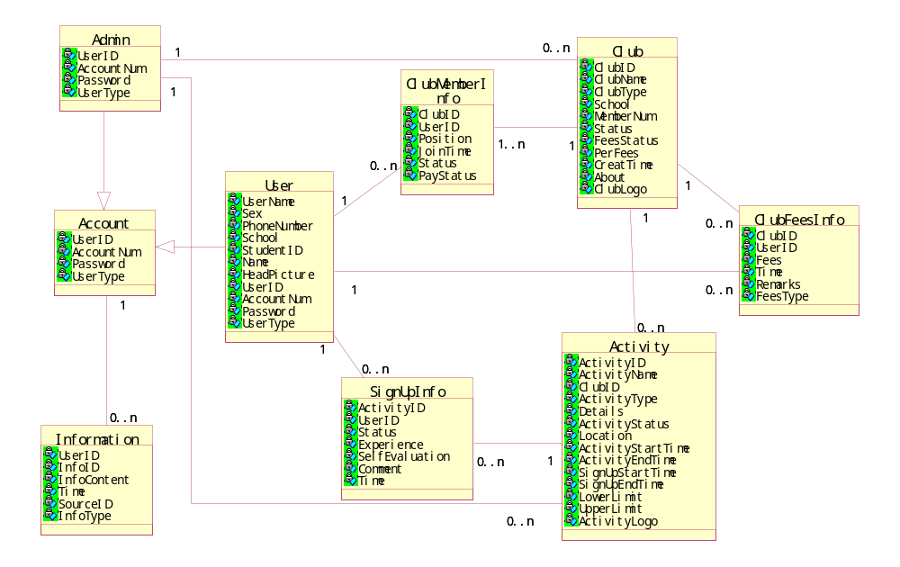

2.3细化类图

2.3.1属性的识别
类名：Account（账号信息类）
属性表：
表1.1 Account类属性表
中文名 | 英文名 | 数据类型
用户id | UserID | vachar
账号 | AccountNum | varchar
登录密码 | Password | varchar
账号类型 | UserType | enum
账号类型的enum为：Admin（管理员），User（学生用户）

类名：User（用户信息类）
属性表：
表1.2 User类属性表
中文名 | 英文名 | 数据类型
用户ID | UserID | Varchar
账号 | AccountNum | Varchar
登录密码 | Password | varchar
账号类型 | UserType | enum
用户名 | UserName | varchar
性别 | Sex | enum
手机号 | PhoneNumber | varchar
学校 | School | varchar
学号 | StudentID | varchar
姓名 | Name | varchar
头像 | HeadPicture | varchar
性别的enum为：Male(男)，Female(女)

类名：Admin（管理员类）
属性表：
表1.3 Admin类属性表
中文名 | 英文名 | 数据类型
账号 | UserID | varchar
登录密码 | Password | varchar
账号类型 | UserType | enum

类名：Club（社团类）
属性表：
表1.4 Club类属性表
中文名 | 英文名 | 数据类型
社团号 | ClubID | varchar
社团名 | ClubName | varchar
社团logo | ClubLogo | varchar
社团类型 | ClubType | enum
所属学校 | School | varchar
审核状态 | Status | enum
是否收取社费 | FeesStatus | bool
社费额度 | PerFees | float
成立时间 | CreateTime | date
简介 | About | text
社团类型的enum为：Sport（体育竞技），Art（文化艺术），Welfare（爱心公益），Science（学术科研），Hobby（兴趣爱好），Other（其他）
审核状态的enum为：Pending（待审核），Pass（审核通过），Fail（审核未通过）
是否收取社费的bool为：true（是），false（否）

类名：ClubMemberInfo（社员信息类）
属性表:
表1.5 ClubMemberInfo类属性表
中文名 | 英文名 | 数据类型
社团号 | ClubID | varchar
用户id | UserID | varchar
审核状态 | Status | enum
社费缴纳状态 | PayStatus | enum
社团职位 | Position | enum
加入时间 | JoinTime | date
审核状态的enum为：Pending（待审核），Pass（审核通过），Fail（审核未通过）
社费缴纳状态的enum为：NotPaid（未缴纳），Paid（已缴纳），NoFees（无需缴纳）
社团职位的enum为：President（社长），VicePresident（副社长），Minister（部长），ViceMinister（副部长），Member（会员）

类名：ClubFeesInfo（社费类）
属性表:
表1.6 ClubFeesInfo类属性表
中文名 | 英文名 | 数据类型
社团号 | ClubID | varchar
用户id | UserID | varchar
金额 | Fees | float
时间 | Time | date
费用类型 | FeesType | enum
备注 | Remarks | text
费用类型的enum为：Income（收入），Expense（支出）

类名：Activity（活动类）
属性表：
表1.8 Activity类属性表
中文名 | 英文名 | 数据类型
活动号 | ActivityID | varchar
社团号 | ClubID | varchar
活动名 | ActivityName | varchar
活动logo | ActivityLogo | varchar
活动类型 | ActivityType | enum
活动内容 | Details | text
活动状态 | ActivityStatus | enum
活动地点 | Location | varchar
活动起始时间 | ActivityStartTime | datetime
活动结束时间 | ActivityEndTime | datetime
报名起始时间 | SignUpStartTime | datetime
报名截止时间 | SignUpEndTime | datetime
活动人数下限 | LowerLimit | int
活动人数上限 | UpperLimit | int
活动类型的enum为：Sport（体育竞技），Art（文化艺术），Welfare（爱心公益），Science（学术科研），Hobby（兴趣爱好），Other（其他）
活动状态的enum为：Operable（可报名），Inoperable（不可报名），Overdue（过期）

类名：SignUpInfo（活动报名信息类）
属性表：
表1.7 SignUpInfo类属性表
中文名 | 英文名 | 数据类型
活动号 | ActivityID | varchar
用户id | UserID | varchar
报名状态 | Status | enum
相关经历 | Experience | text
个人自评 | SelfEvaluation | text
备注 | Comment | text
时间 | Time | datetime
报名状态的enum为：Pending（待审核），Pass（报名通过），Fail（报名未通过）

类名： Information（通知类）
属性表：
表1.9 Information类属性表
中文名 | 英文名 | 数据类型
通知号 | InfoID | varchar
通知类型 | InfoType | enum
通知来源 | SourceID | varchar
用户id | UserID | varchar
通知内容 | InfoContent | text
时间 | Time | datetime
通知类型的enum为：Club（社团通知），Activity（活动通知），Admin（系统通知）

2.3.2 操作的识别
1、操作的分类
基本操作：包括数据库检索和更新，如增加、删除、修改、查询、分类、计算、汇总
关键操作：必须由对象提供的、在算法上复杂的业务操作
2、操作的识别
类名：Account（账号信息类）
操作表：
表2.1 Account类操作表
中文名 | 英文名 | 返回值类型
添加账号 | AddAccount() | void
查询账号 | FindAccount() | Account[]
修改账号密码 | ChangePassword() | void
注销账号 | DeleteAccount() | void

类名：User（用户信息类）
操作表：
表2.2 User类操作表
中文名 | 英文名 | 返回值类型
增加用户信息 | AddUser() | void
查询用户信息 | FindUser () | User[]
修改用户信息 | ChangUser() | void
删除用户信息 | DeleteUser() | bool
添加账号 | AddAccount() | void
查询账号 | FindAccount() | Account[]
修改账号密码 | ChangePassword() | void
注销账号 | DeleteAccount() | void

类名：Admin（管理员类）
操作表：
表2.3 Admin类操作表
中文名 | 英文名 | 返回值类型
审核社团创建申请 | ApproveAdd() | void
删除活动信息 | DeleteActivity() | void
添加账号 | AddAccount() | void
查询账号 | FindAccount() | Account[]
修改账号密码 | ChangePassword() | void
注销账号 | DeleteAccount() | void

类名：Club（社团类）
属性表：
表2.4 Club类操作表
中文名 | 英文名 | 返回值类型
添加社团信息 | AddClub() | bool
查询社团信息 | FindClub() | Club[]
修改社团信息 | ChangClub() | void
删除社团信息 | DleteClub() | bool

类名：ClubMemberInfo（社员信息类）
属性表:
表2.5 ClubMemberInfo类操性表
中文名 | 英文名 | 返回值类型
添加社员信息 | AddMember() | void
审核加入申请 | ApproveAdd() | void
查询社员信息 | FindMember() | Member[]
修改社员信息 | ChangeMemberInfo() | void
删除社员信息 | DeleteMemberInfo() | bool
计算社员总数 | GetSum() | int
类名：ClubFeesInfo（社团经费类）
属性表：
表2.6 ClubFeesInfo类操作表
中文名 | 英文名 | 返回值类型
添加社费信息 | AddFeesInfo() | void
查询社费信息 | FindExpense () | Expense[]
修改经费信息 | ChangeFeesInfo() | void
删除社费信息 | DeleteFeesInfo() | void
计算总社费 | CalculateFees() | float

类名：Activity（活动类）
属性表：
表2.5 Activity类操作表
中文名 | 英文名 | 返回值类型
发布活动 | AddActivity() | void
查询活动信息 | FindActivity() | Activity[]
修改活动信息 | ChangeActivity() | void
删除活动信息 | DeleteActivity() | void

类名：SignUpInfo（活动报名信息类）
属性表：
表2.4 SignUpInfo操作表
中文名 | 英文名 | 返回值类型
报名参加活动 | SignUp() | void
查看用户报名情况 | FindSignUp() | SignUpInfo[]
审核报名情况 | ApproveSignUp() | void
删除报名信息 | DeleteSignUp() | void

类名：Information（通知类）
属性表：
表2.4 Information操作表
中文名 | 英文名 | 返回值类型
发送通知 | SendInfo() | void
查看通知 | FindInfo() | Information[]
删除通知 | DeleteInfo() | void

2.4三层精化类图
在初始类图的基础上，运用三层体系结构思想对基本类模型进行划分。根据各个对象的具体情况，将对象分成界面层、事务层和数据层。
- 对Account类的三层划分
层名 | 对象名称 | 描述
界面层 | Register.xml | 注册界面
界面层 | Login.xml | 登录界面
界面层 | ChangePassword.xml | 修改用户密码界面
事务层 | Account.java | 账户信息管理
数据层 | account.dat | 账户信息表

- 对User类的三层划分
层名 | 对象名称 | 描述
界面层 | UserMain.xml | 用户主界面
界面层 | SetUserInfo.xml | 设置个人信息界面
界面层 | UserInfo.xml | 用户信息界面
界面层 | ChangeUserInfo.xml | 修改个人信息界面
事务层 | User.java | 用户信息管理
数据层 | user.dat | 用户信息表

- 对Admin类的三层划分
层名 | 对象名称 | 描述
界面层 | CheckClubInfo.jsp | 审核社团创建申请页面
界面层 | ManageActivity.jsp | 管理活动信息页面
事务层 | Admin.java | 管理员操作
数据层

- 对Club类的三层划分
层名 | 对象名称 | 描述
界面层 | ClubMain.xml | 社团主界面
界面层 | AddClub.xml | 创建社团界面
界面层 | FindClub.xml | 搜索社团界面
界面层 | ClubInfo.xml | 社团信息界面
界面层 | ChangeClubInfo.xml | 修改社团信息界面
事务层 | Club.java | 社团信息管理
数据层 | club.dat | 社团信息表

- 对ClubMemberInfo类的三层划分
层名 | 对象名称 | 描述
界面层 | CheckApplication.xml | 审核加入申请界面
界面层 | ClubMember.xml | 社员界面
事务层 | ClubMemberInfo.java | 社员信息管理
数据层 | clubmemberinfo.dat | 社员信息表

- 对ClubFeesInfo类的三层划分
层名 | 对象名称 | 描述
界面层 | ClubFeesInfo.xml | 社费信息界面
界面层 | AddExpenseInfo.xml | 添加社费支出信息界面
事务层 | ClubFeesInfo.java | 社费信息管理
数据层 | clubfeesinfo.dat | 社费信息表

- 对Activity类的三层划分
层名 | 对象名称 | 描述
界面层 | ActivityMain.xml | 活动主界面
界面层 | AddActivity.xml | 发布活动界面
界面层 | FindActivity.xml | 搜索活动界面
界面层 | ActivityInfo.xml | 活动信息界面
界面层 | ChangeActivity.xml | 修改活动信息界面
事务层 | Activity.java | 活动信息管理
数据层 | activity.dat | 活动信息表

- 对SignUpInfo类的三层划分
层名 | 对象名称 | 描述
界面层 | SignUp.xml | 活动报名界面
界面层 | SignUpInfo.xml | 活动报名信息界面
界面层 | ManageSignUpInfo.xml | 管理活动报名信息界面
事务层 | SignUpInfo.java | 活动信息管理
数据层 | signupinfo.dat | 活动信息表

- 对Information类的三层划分
层名 | 对象名称 | 描述
界面层 | Information.xml | 通知主界面
界面层 | InformationDetail.xml | 通知详情界面
事务层 | Information.java | 通知信息管理
数据层 | information.dat | 通知信息表

3系统行为模型

3.1交互模型
- 增加账号信息顺序图
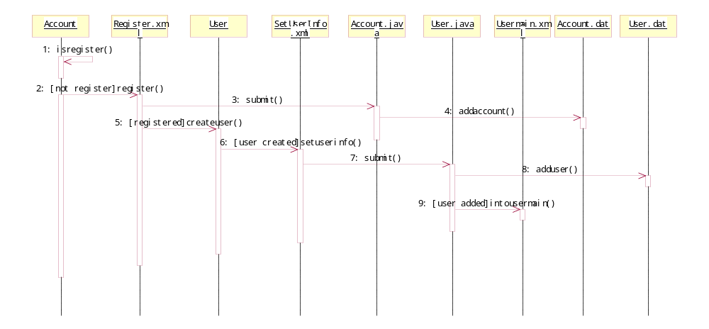

- 登录顺序图
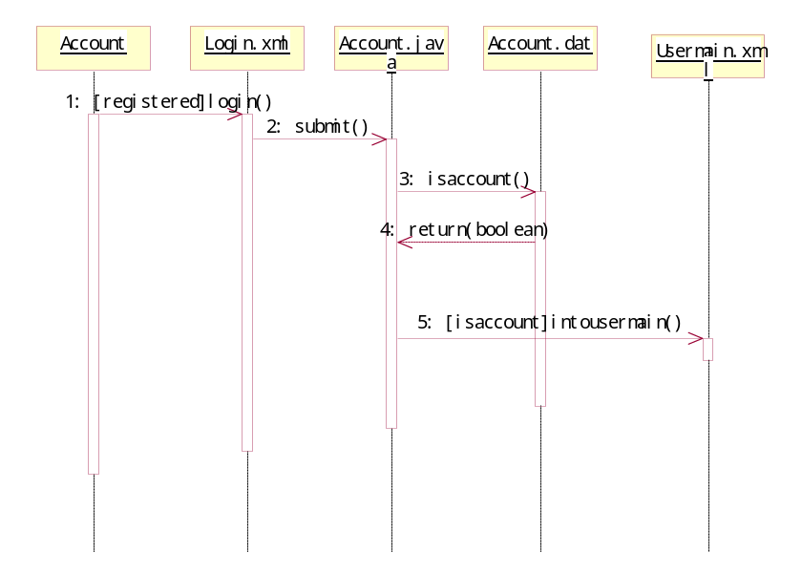
- 修改账号信息顺序图
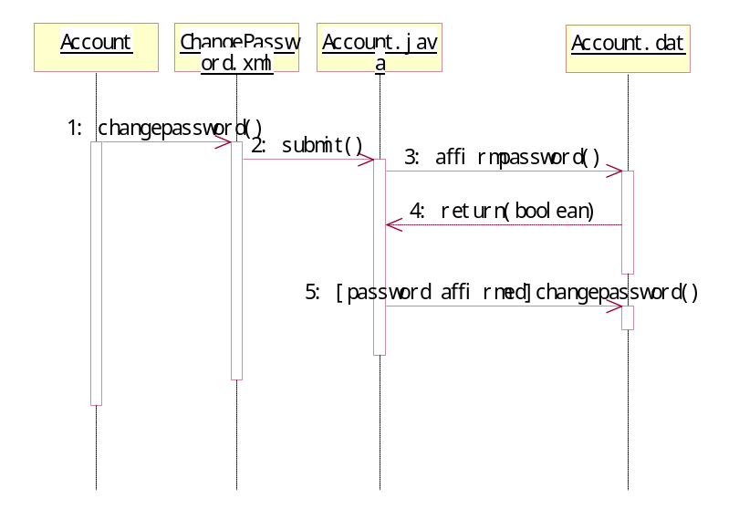
- 删除账号信息顺序图
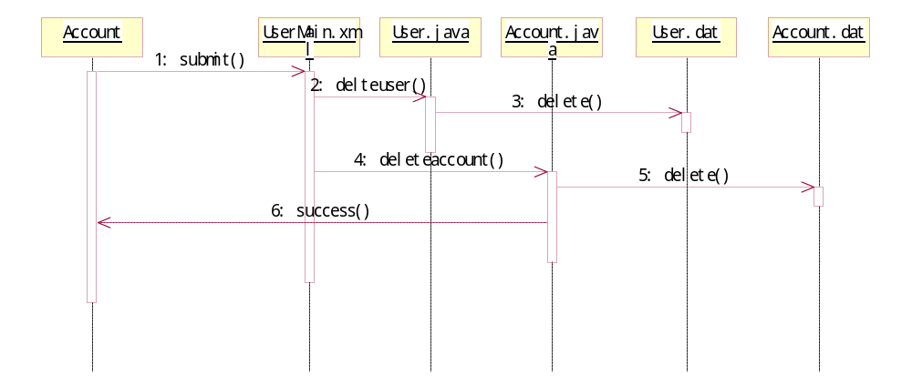
- 增加用户基本信息顺序图
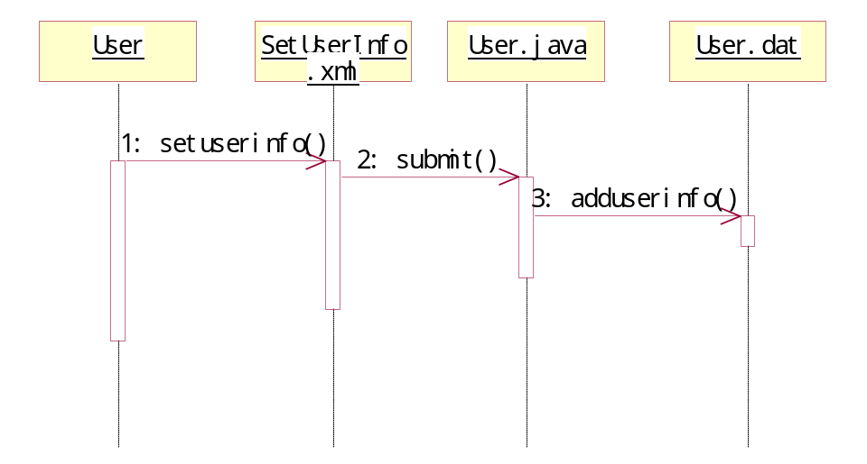
- 修改用户基本信息顺序图
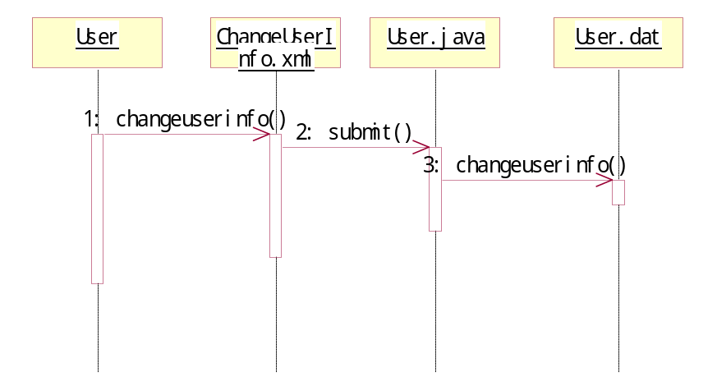
- 查询用户基本信息顺序图
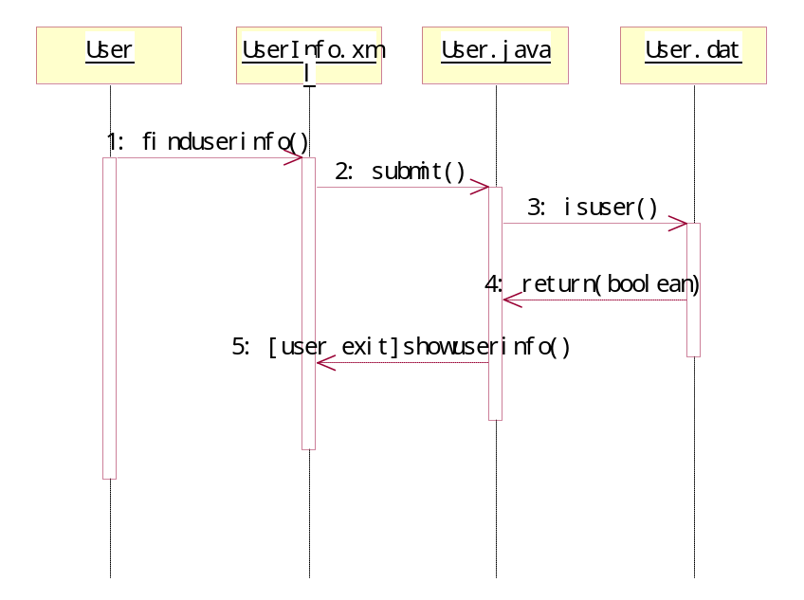
- 增加社团信息顺序图
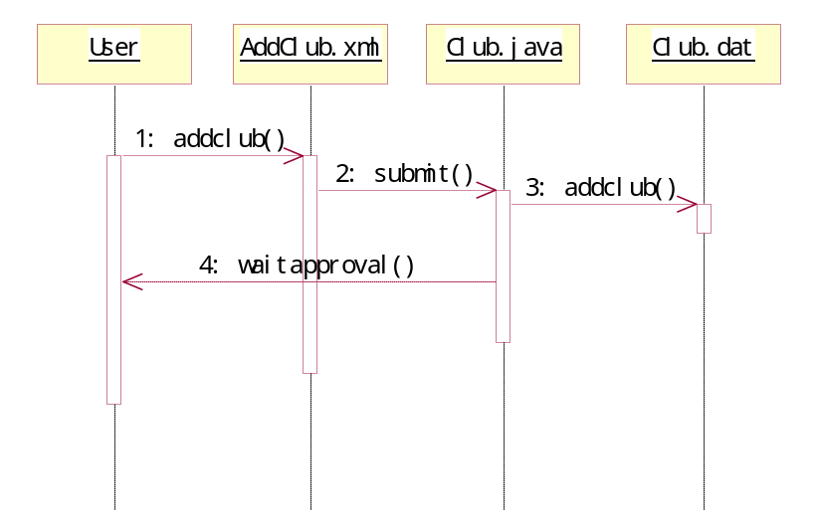

- 查询社团信息顺序图
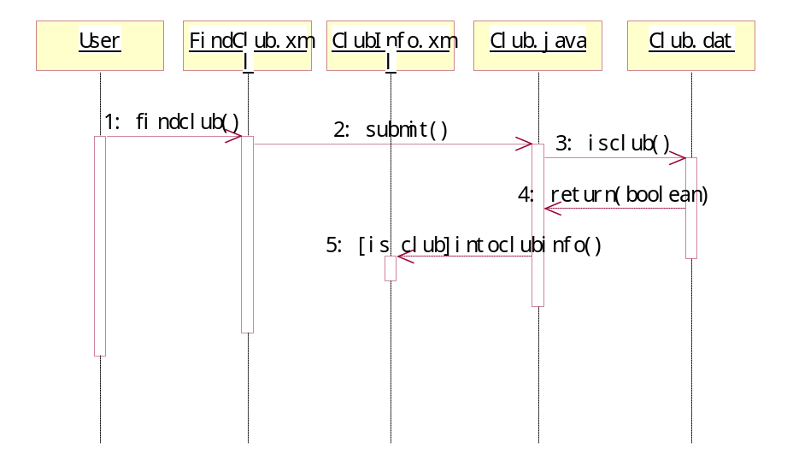

- 修改社团信息顺序图
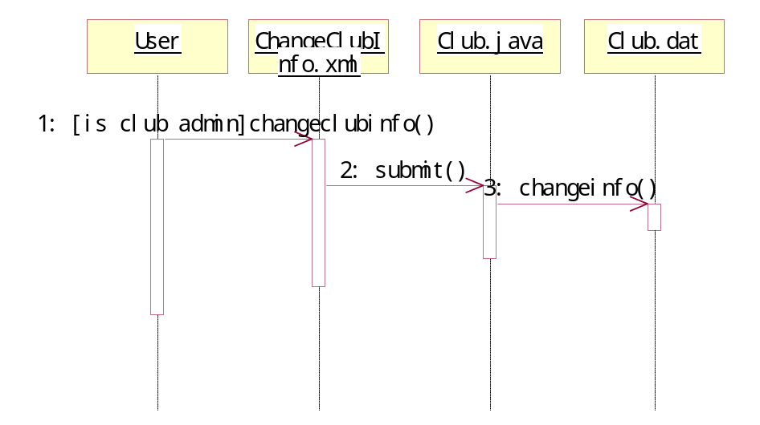
- 删除社团信息顺序图
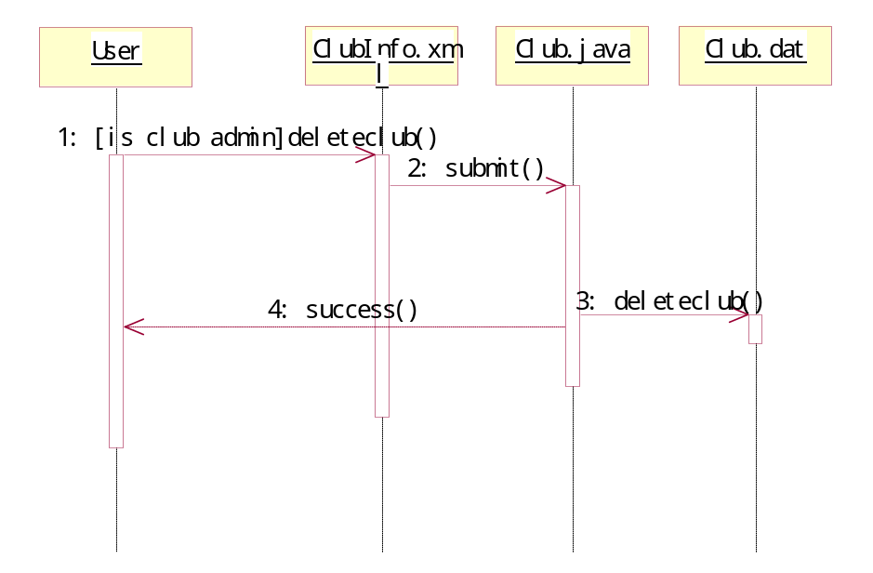
- 增加社员信息顺序图
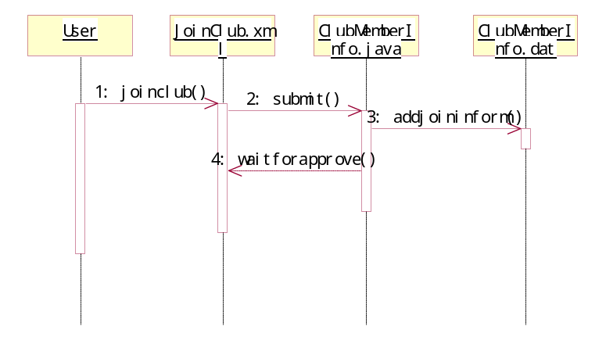
- 查询社员信息顺序图
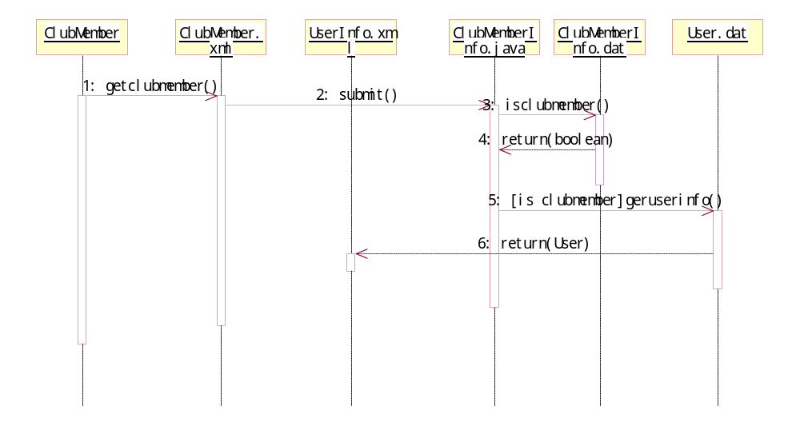
- 修改社员信息顺序图
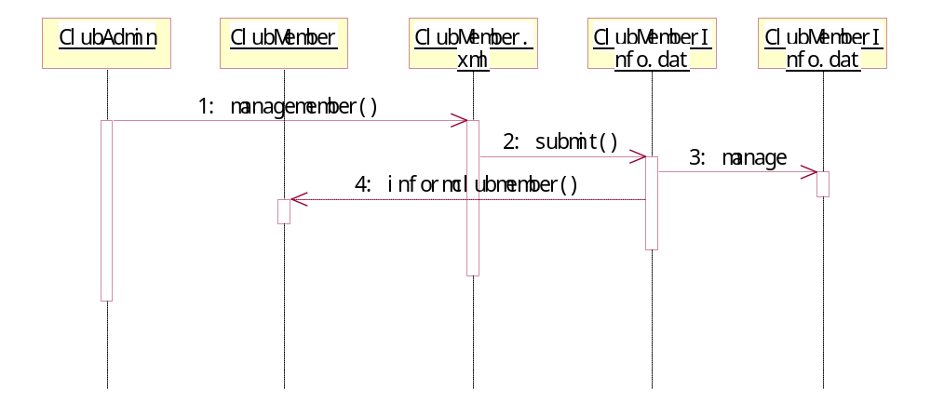
- 删除社员信息顺序图
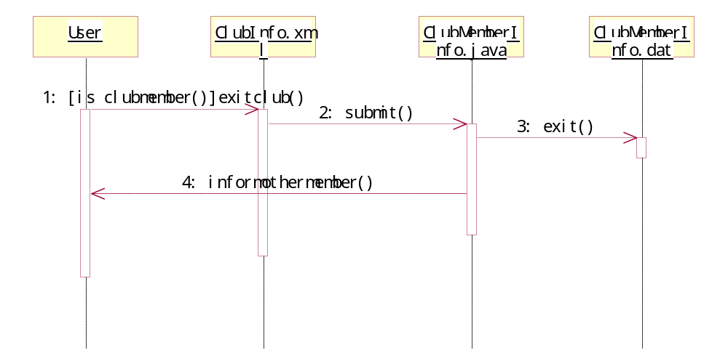
- 增加社费信息顺序图
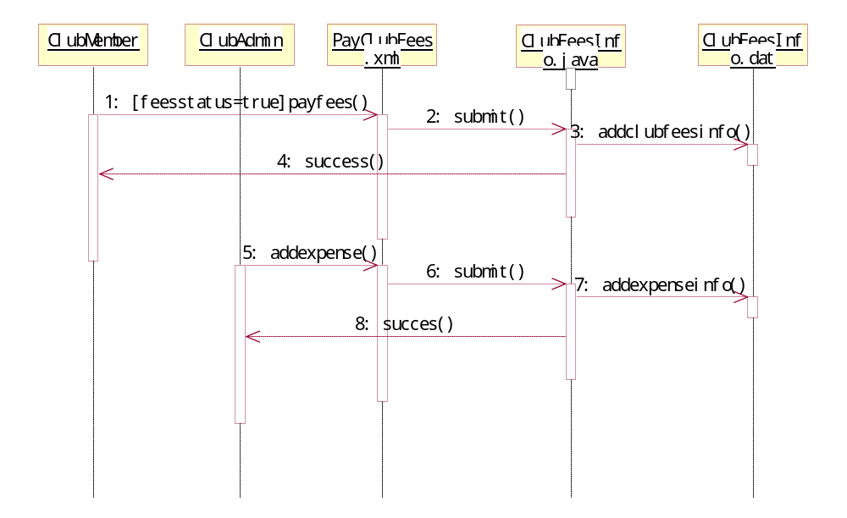
- 查询社费信息顺序图
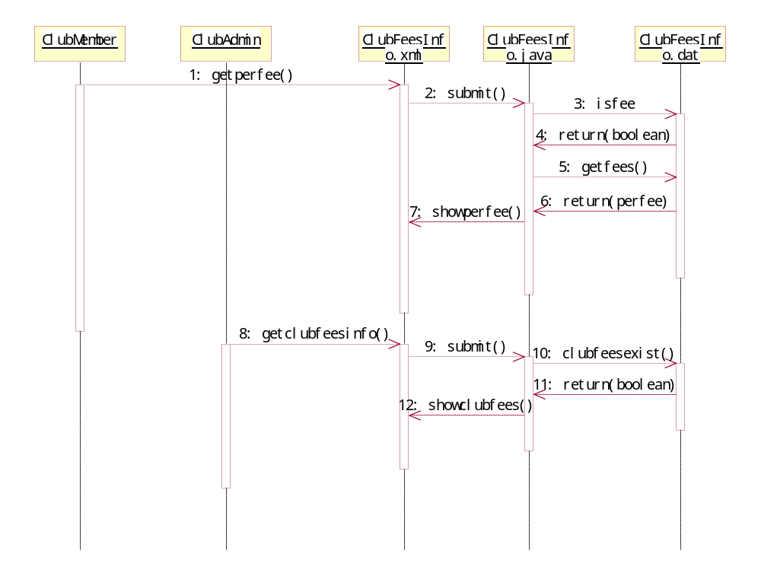

- 修改社费信息顺序图
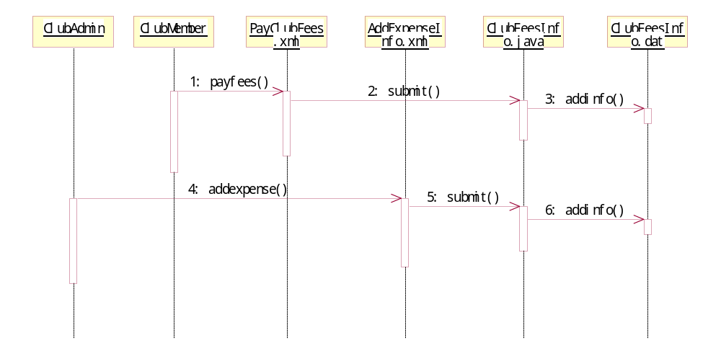

- 增加活动信息顺序图
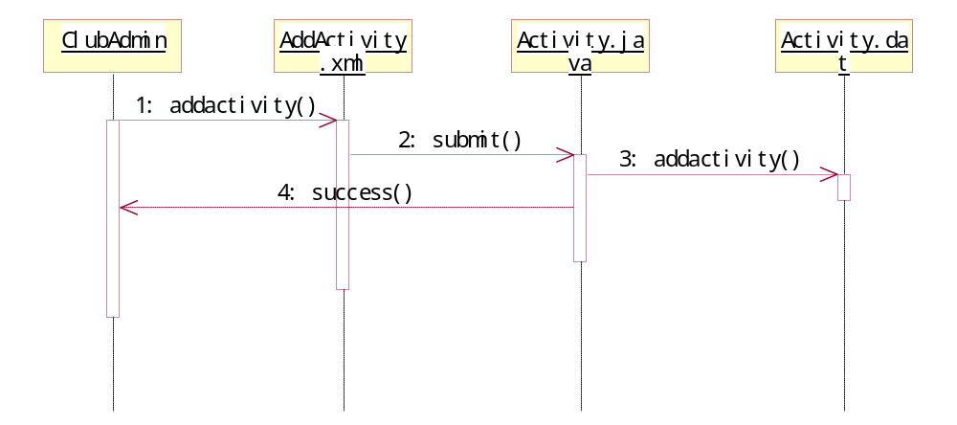

- 查询活动信息顺序图
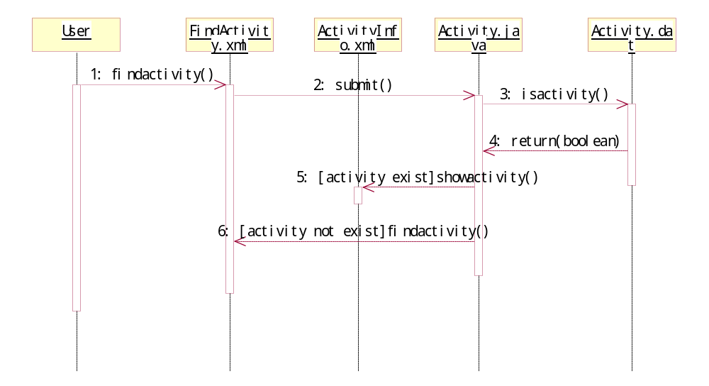

- 修改活动信息顺序图
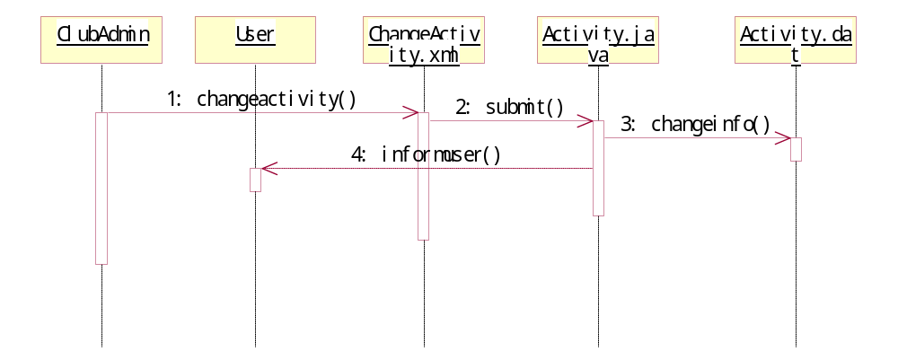

- 删除活动信息顺序图
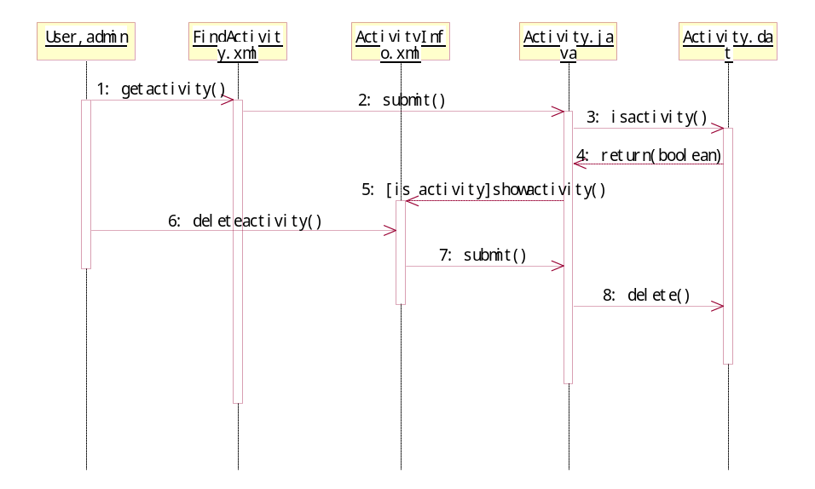
- 增加报名信息顺序图
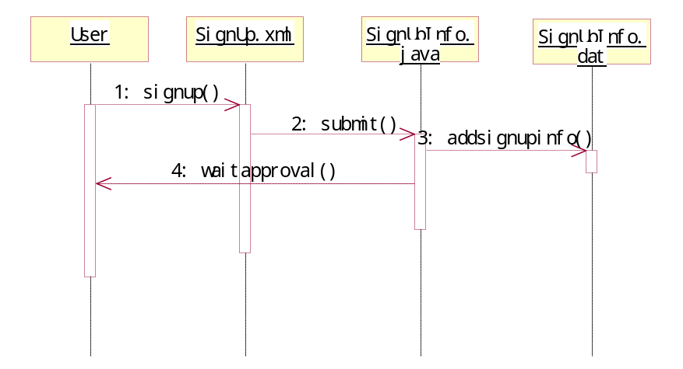
- 查看报名信息顺序图
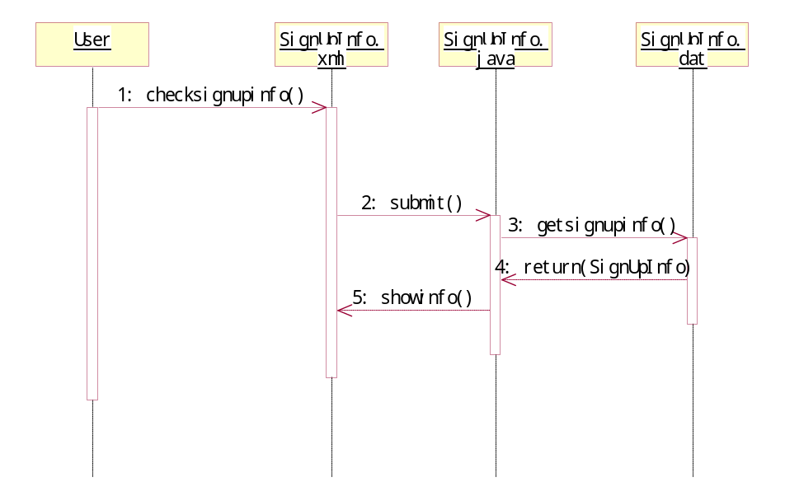
- 修改报名信息顺序图
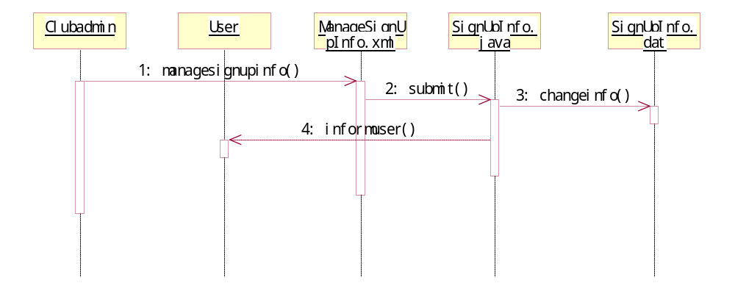

3.2状态模型
类名：Club（社团类）
状态图：
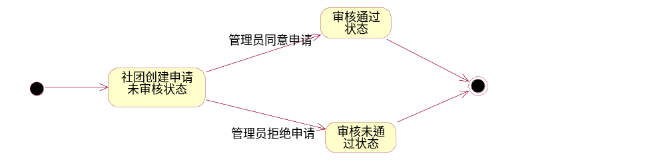
类名：ClubMemberInfo（社员信息类）
状态图：
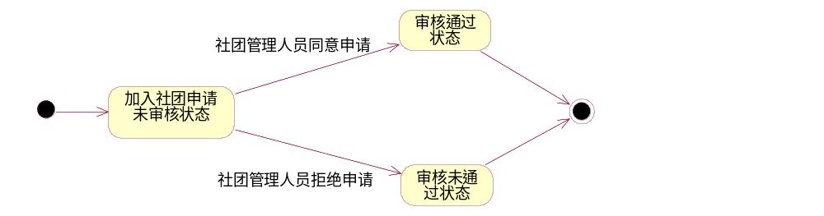

类名：Activity（活动类）
状态图：
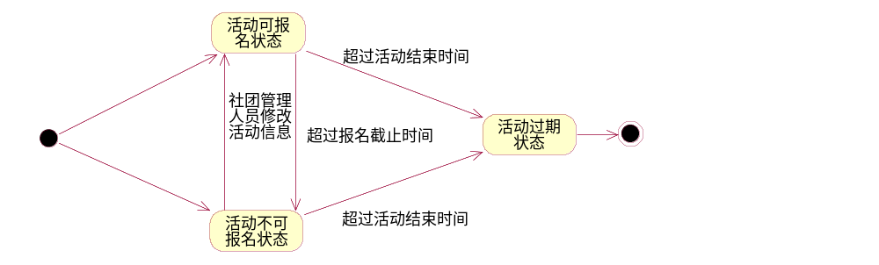

类名：：SignUpInfo（活动报名信息类）
状态图：
